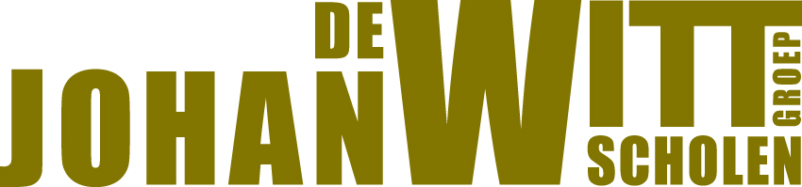

Cultuureducatie op het Johan de Witt Scholengroep: |  | ++ | + | ± | - | - -
1. | is zinvol, levensecht en actief en combineert schoolse  kennis, alledaagse kennis en vakkennis:
1. | - werkt met complete taaksituaties vanuit betekenisvolle contexten van  maatschappelijke en culturele betekenis
1. | - is geworteld in de professionele (cultuur)praktijk
1. | - is gericht op de identiteit van de leerling
1. | - is cultureel divers
1. | - bevordert communicatie en samenwerking
1. | - stimuleert belangstelling voor de ander en ‘het andere’
2. | stelt het proces centraal en heeft altijd een productieve, receptieve en reflectieve component:
2. | - start met een indringende ervaring: een stimulus uit de kunst, media of erfgoed
2. | - vindt plaats in een actieve en uitdagende leeromgeving
2. | - hanteert de leerstijlenindeling van Kolb
2. | - houdt bij de invulling van het curriculum rekening met de theorie van de meervoudige intelligentie
2. | - is meetbaar
3. | doet onderzoek naar kunst, media en erfgoed en past de zeggingskracht ervan toe:
3. | - maakt onderscheid tussen vorm, inhoud en functie
3. | - analyseert het kunstwerk en doet onderzoek naar de achtergrond
4. | leidt waar mogelijk en zinvol leerlingen tot amateur en/of professionele kunstbeoefening.
Opmerkingen:

De Johan de Witt Scholengroep onderscheidt vier groepen cultuureducatieactiviteiten:

Groep 1: de verplichte kunstvakken; leergebied kunst en cultuur
Groep 2: cultuureducatie in samenhang; leergebiedoverstijgende projecten
Groep 3: verlengde schooldagactiviteiten; afgestemd op en/of maatwerk in overleg met de leerling
Groep 4: georganiseerde amateurkunst; eigen verantwoordelijkheid leerling, school bemiddelt.

